**连城一中2020-2021学年上期高三年级月考二**

**化学试卷**

满分：100分 考试时间：75分钟 命题人： 审题人：

可能用到的相对原子质量：H-1 C-12 O-16 P-31 Cl-35.5 Cu-64

1. 选择题（每小题只有一个正确答案，其中1--10题，每题2分，11--16题，每题4分，共44分）

1．化学与我们的生活息息相关，下列说法正确的是(　　)

A．红宝石、玛瑙、水晶、钻石的主要成分都是硅酸盐

B．电热水器用镁棒防止金属内胆腐蚀，原理是牺牲阳极的阴极保护法

C．“霾尘积聚难见路人”，雾霾所形成的气溶胶没有丁达尔效应

D．鸟巢使用了高强度、高性能的钒氮合金高新钢，铁合金熔点、硬度均比纯铁高

2．下列实验操作正确的是（ ）

A．用稀硫酸和锌粒制取H2时，加几滴CuSO4溶液以加快反应速率

B．pH试纸使用时不需要润湿，红色石蕊试纸检测氨气时也不需要润湿

C．做过硫升华实验的试管用酒精洗涤

D．蒸馏操作时，装置中的温度计的水银球应位于蒸馏烧瓶中的液体中部

3．NA代表阿伏加德罗常数的值。下列说法正确的是（ ）

A．常温常压下，124gP4中所含P—P键数目为4NA

B．100mL1mol·L−1FeCl3溶液中所含Fe3+的数目为0.1NA

C．标准状况下，11.2L甲烷和乙烯混合物中含氢原子数目为2NA

D．密闭容器中，2molSO2和1molO2催化反应后分子总数为2NA

4.常温下，下列各组离子在指定溶液中一定能大量共存的是（ ）

A.与金属铝反应放出氢气的溶液：

B.能使紫色石蕊试液变蓝色的溶液：

C.溶液：

D.的溶液：

5. 下列指定反应的离子方程式正确的是 (　　)

A. Fe3O4溶于足量稀HNO3：Fe3O4＋8H＋===Fe2＋＋2Fe3＋＋4H2O

B. 向KClO3溶液中滴加稀盐酸：ClO＋Cl－＋6H＋===Cl2↑＋3H2O

C. 向Al2(SO4)3溶液中滴加过量氨水：Al3＋＋3NH3·H2O===Al(OH)3↓＋3NH

D. NaHSO4溶液与Ba(OH)2溶液反应至中性： H＋＋SO＋Ba2＋＋OH－===BaSO4↓＋H2O

6．我国科研人员提出了由CO2和CH4转化为高附加值产品CH3COOH的催化反应历程，该历程示意图如下所示。

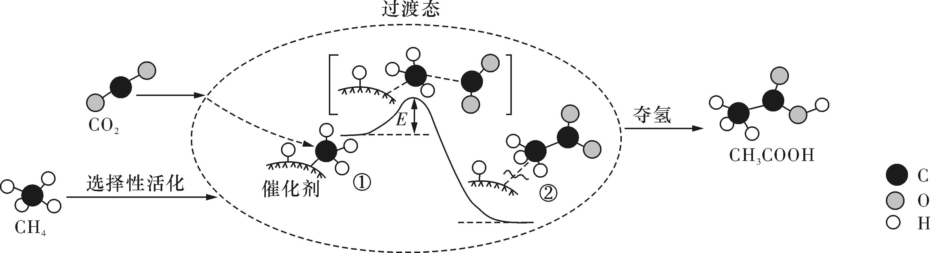

下列说法不正确的是（ ）

A．生成CH3COOH总反应的原子利用率为100%

B．该催化剂可有效提高反应物的平衡转化率

C．①→②放出能量并形成了C—C键

D．CH4→CH3COOH过程中，有C—H键发生断裂

**7.**下列实验操作、现象和结论都正确的是(　　)

|  |  |  |  |
| --- | --- | --- | --- |
| 选项 | 实验操作 | 现象 | 结论 |
| A | 向盛有硝酸的烧杯中加入铜粉 | 溶液上方产生红棕色气体 | 证明该硝酸为浓硝酸 |
| B | 取10 mL 0.1 mol·L-1 FeCl3溶液,滴加10滴0.1 mol·L-1 KI溶液,继续加入2 mL苯,振荡静置,取下层溶液,滴入AgNO3溶液 | 上层呈紫红色,下层溶液滴入AgNO3溶液生成白色沉淀 | FeCl3与KI反应有一定的限度 |
| C | 向紫色石蕊溶液中通入SO2 | 溶液褪色 | SO2具有漂白性 |
| D | 在一块除去铁锈的铁片上面滴1滴含有酚酞的食盐水,静置2~3 min | 溶液边缘出现红色 | 铁片上发生了吸氧腐蚀 |

8．常温下氯化铁为棕黑色固体，易升华。实验室欲证明H2能在加热的条件下还原FeCl3，设计如下实验。下列说法错误的是（ ）

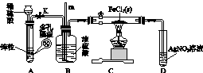

A．装置A的优点是随开随用，随关随停 B．导管m的作用是平衡压强，观察是否堵塞

C．装置D中产生白色沉淀即可证明H2能还原FeCl3

D．实验结束后，应先熄灭C处酒精灯，待硬质玻璃管冷却后关闭K

9.根据下列图示所得出的结论正确的是（ ）

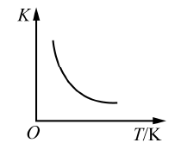 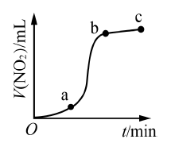 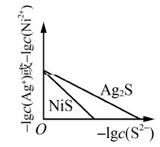 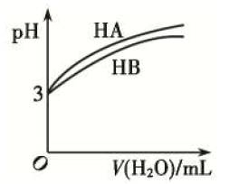

甲 乙 丙 丁

A.图甲，反应的平衡常数与温度的关系，说明该反应的

B.图乙，与过量浓硝酸反应生成的气体体积随时间的变化关系，说明该反应在时间段内反应速率最快

C.图丙，常温下和的沉淀溶解平衡曲线，若时，两者的相等

D.图丁，常温下pH=3的和溶液分别加水稀释时的变化曲线，说明两者的电离平衡常数

10.下列关于有机物的说法，正确的是（ ）

A.油脂和氨基酸在一定条件下均可以与氢氧化钠溶液反应

B.聚乙烯和聚氯乙烯的单体都是不饱和烃，均能使溴水褪色

C.糖类化合物都具有相同的官能团

D.通过石油分馏获得乙烯，已成为目前工业上生产乙烯的主要途径

11.短周期主族元素的原子序数依次增大，其中位于同一主族。的气态氢化物常用作制冷剂。与水剧烈反应，可观察到液面上有白雾生成，并有刺激性气味的气体逸出，该气体可使品红溶液褪色。下列说法正确的是（ ）

A.最简单氢化物的沸点：

B.向与水反应后的溶液中滴加溶液有白色沉淀生成

C.把通入石蕊试液中，石蕊先变红后褪色

D.原子半径：

12.海冰是海水冻结而成的咸水冰，海水冻结时，部分来不及流走的盐分（设以NaCl为主）以卤汁的形式被包围在冰晶之间，形成“盐泡”，其大致结钩如图所示，若海冰的冰龄达到1年以上，融化后的水为淡水。下列说法错误的是（ ）

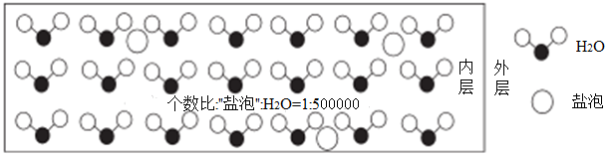

A. 海冰的坚固程度不如淡水冰

B. 海冰内层“盐泡”越多，密度越小

C. 海冰内层NaCl的浓度约为10－4 mol·L−1 （设冰的密度为0.9g·cm−3）

D. 海冰冰龄越长，内层的“盐泡”越少

13.某无色溶液中，可能含有中的一种或几种。现取该溶液适量，向其中加入一定物质的量浓度的稀盐酸，产生沉淀的物质的量（）与加入盐酸的体积（）的关系如图所示。下列说法中不正确的是（ ）

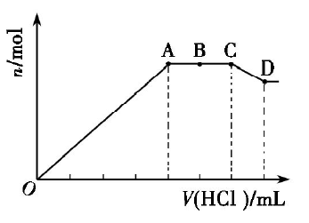A.溶液中一定不含，可能含有

B.段参加反应的阴离子的物质的量之比为或

C.段一定生成了气态物质

D.段发生反应的离子方程式为：

14.电絮凝的反应原理是以铝、铁等金属为阳极，在直流电的作用下，阳极被溶蚀，产生金属离子，在经一系列水解、聚合及氧化过程，发展成为各种羟基络合物、多核羟基络合物以及氢氧化物，使废水中的胶态杂质、悬浮杂质凝聚沉淀而分离。下列说法不正确的是（ ）

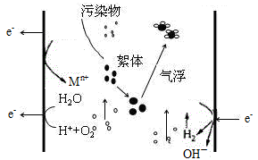A. 每产生1molO2，整个电解池中理论上转移电子数为4*N*A

B. 阴极电极反应式为2H2O + 2e- = H2↑+2OH—

C. 若铁为阳极，则阳极电极方程式为Fe-2e-=Fe2+和2H2O - 4e- = O2↑+4H+

D. 若铁为阳极，则在处理废水的过程中阳极附近会发生：4Fe2++O2+4H+=4Fe3++2H2O

15．已知常温下，0.1 mol/L的NH4HCO3溶液pH＝7.8。往碳酸的饱和水溶液中通入NH3，测得含氮(或含碳)各微粒的分布分数(平衡时某种微粒的浓度占各种微粒浓度之和的分数)与pH的关系如图所示。下列说法错误的是 (　　)

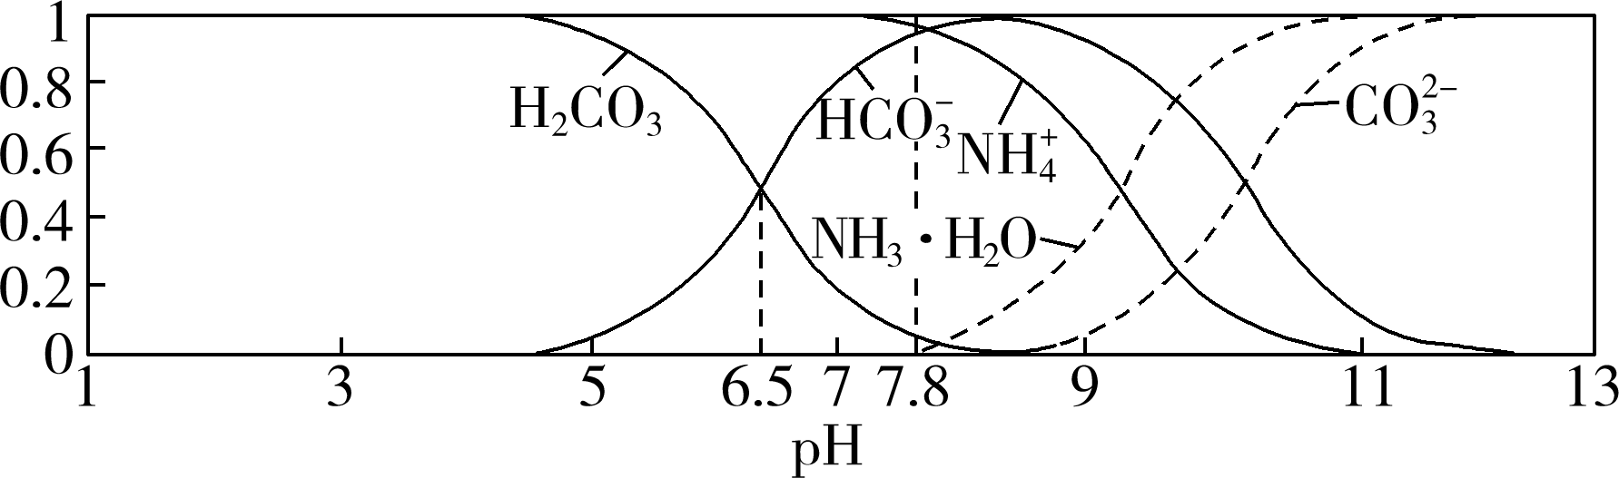

A．常温下，*K*b(NH3·H2O)>*K*a1(H2CO3)

B．向pH＝6.5的上述溶液中通入NH3时，NH和HCO浓度都逐渐减小

C．NH4HCO3溶液中存在关系：*c*(NH)＋*c*(NH3·H2O)＝*c*(HCO)＋*c*(CO)＋*c*(H2CO3)

D．当溶液的pH＝9时，溶液中存在下列关系：*c*(HCO)>*c*(NH)>*c*(NH3·H2O)>*c*(CO)

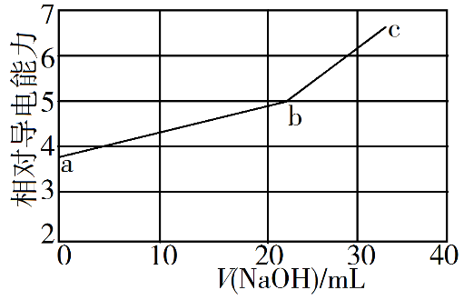16．NaOH溶液滴定邻苯二甲酸氢钾（邻苯二甲酸H2A的*K*a1=1.1×10−3 ，*K*a2=3.9×10−6）溶液，混合溶液的相对导电能力变化曲线如图所示，其中b点为反应终点。下列叙述错误的是（ ）

A．混合溶液的导电能力与离子浓度和种类有关

B．Na+与A2−的导电能力之和大于HA−的

C．b点的混合溶液pH=7

D．c点的混合溶液中，*c*(Na+)>*c*(K+)>*c*(OH−)

17.（14分）呋喃(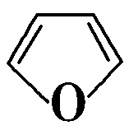)为无色液体，沸点为32 ℃，难溶于水，主要用于有机合成或用作溶剂，工业上可用呋喃甲醛制备呋喃。某兴趣小组设计实验探究其制备方法，实验原理及实验步骤如下：实验原理：

①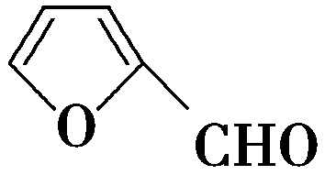＋NaOH―→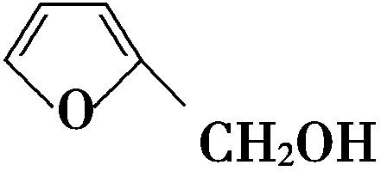＋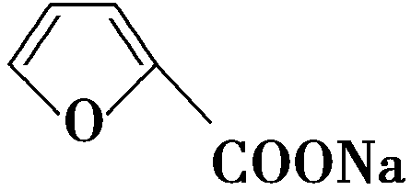　Δ*H*<0

②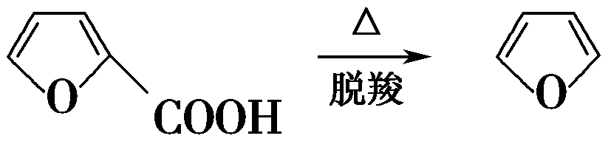

实验步骤：

①取一定量的氢氧化钠溶液于烧杯中，在不断搅拌下，慢慢滴加4.8 g呋喃甲醛，控制反应温度在8～12 ℃。滴加完毕后继续在上述温度下搅拌20 min，反应完全后得黄色浆状物，在搅拌下加入少量的水使固体完全溶解。然后用乙醚萃取，分液。

②取水层液体，加入盐酸，搅拌、过滤、提纯、干燥，得到呋喃甲酸。

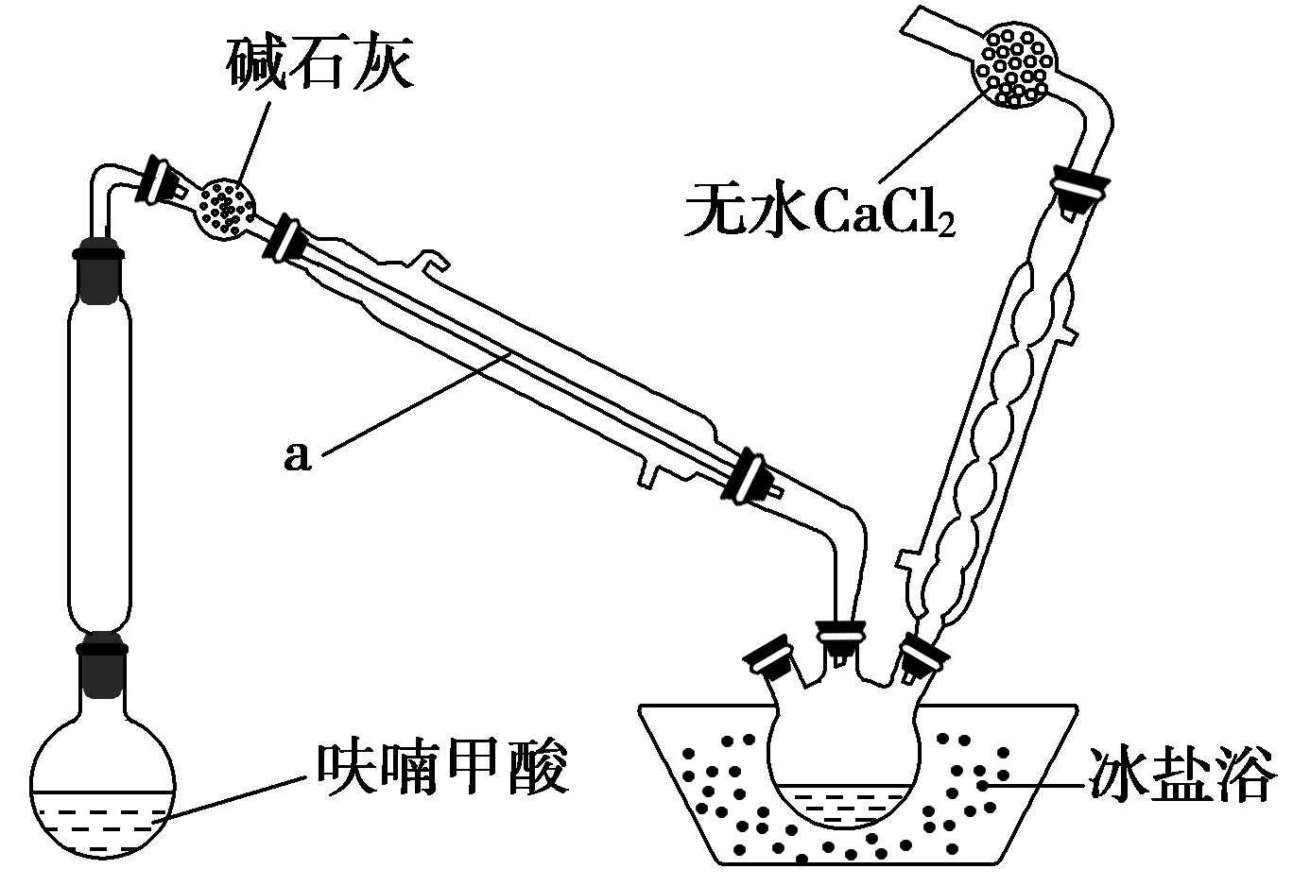③将制得的呋喃甲酸加入下列装置(部分装置省略)中进行脱羧处理，得到呋喃1.1 g。

回答下列问题：

(1)上述装置中仪器a的名称是________。

(2)步骤①的关键是控制温度在8～12 ℃，采取的最好措施是磁力搅拌、________；简述步骤①中温度不能过高或过低的原因是__________________。

(3)分液时待分液漏斗中液体静置分层后，接下来的操作是______________________________________________________________________。

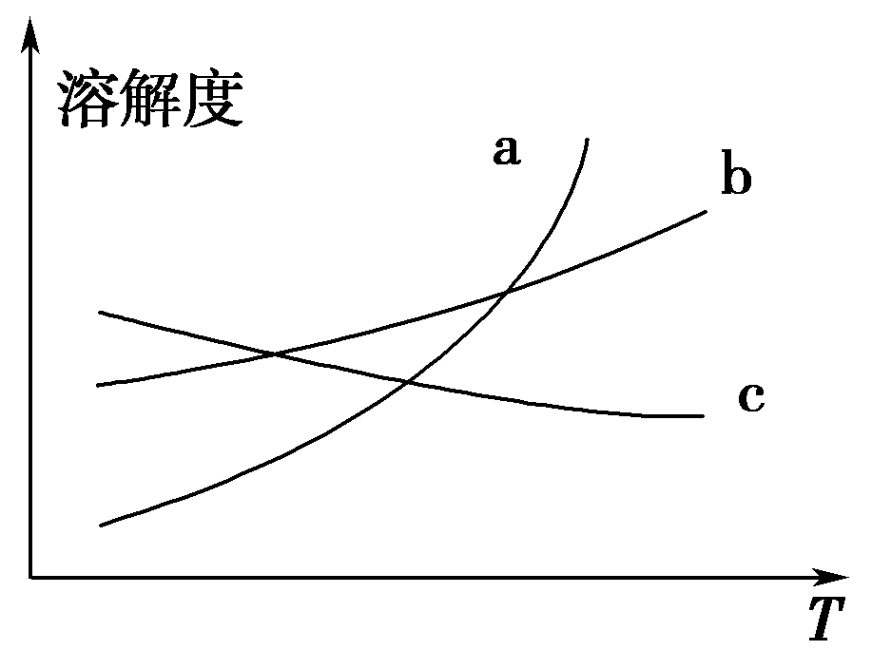(4)步骤②的提纯过程：溶解→活性炭脱色→趁热过滤→冷却结晶，呋喃甲酸在不同溶剂中的溶解度随温度变化的曲线如图，提纯时溶解呋喃甲酸的最佳溶剂是________________(填字母)。

(5)写出步骤②中发生反应的化学方程式：_________________________；

该实验中呋喃的产率为________(保留3位有效数字)。

18．(14分)镍是一种常用的有机催化剂，且在电磁领域应用广泛。某工厂以含镍废料(主要含NiO、Fe2O3、FeO、Al2O3、SiO2、CaO)为原料制备镍单质的流程如下：

www.91taoke.com 91淘课网

已知：ⅰ.Ni2＋在弱酸性环境中易水解，氧化性：Ni2＋(高浓度)>H＋>Ni2＋(低浓度);

ⅱ.常温下，*K*sp[Fe(OH)3]＝4×10－38，*K*sp[Fe(OH)2]＝8×10－16，*K*sp[Al(OH)3]＝1×10－33，*K*sp[Ni(OH)2]＝2×10－15，离子浓度低于1×10－5 mol·L－1时，认为沉淀完全。

回答下列问题：

(1)“粉碎”的目的是___________________；“滤渣1”的主要成分为_________、_________。

(2)“转化Ⅰ”的目的为_________________________________________(用离子方程式表示)。

(3)为了更加环保，有人用H2O2代替NaClO进行“转化Ⅰ”，发现所用H2O2远远高于理论用量，分析造成这一结果的原因为___________________________________________________。

(4)调pH的目的是沉淀溶液中的铁和铝，调节pH＝5时，________(选填“能”或“不能”)达到目的，“试剂X”可以是________(填选项字母)。

A．FeO B．Fe2O3 C．NiO D．Al2O3

(5)N2H4的电子式为__________________________；“转化Ⅱ”中发生反应的离子方程式为______________________________。

19. (14分)利用甲醇(CH3OH)制备一些高附加值产品，是目前研究的热点。

(1) 甲醇和水蒸气经催化重整可制得氢气，反应主要过程如下：

反应Ⅰ. CH3OH(g)＋H2O(g)www.91taoke.com 91淘课网3H2(g)＋CO2(g)；ΔH1

反应Ⅱ. H2(g)＋CO2(g)www.91taoke.com 91淘课网H2O(g)＋CO(g)；ΔH2＝a kJ·mol－1

反应Ⅲ. CH3OH(g)www.91taoke.com 91淘课网2H2(g)＋CO(g)；ΔH3＝b kJ·mol－1

反应Ⅳ. 2CH3OH(g)www.91taoke.com 91淘课网2H2O(g)＋C2H4(g)；ΔH4＝c kJ·mol－1

①ΔH1＝________ kJ·mol－1。

② 工业上采用CaO吸附增强制氢的方法，可以有效提高反应Ⅰ氢气的产率，如图1，加入CaO提高氢气产率的原因是____________________________________________。

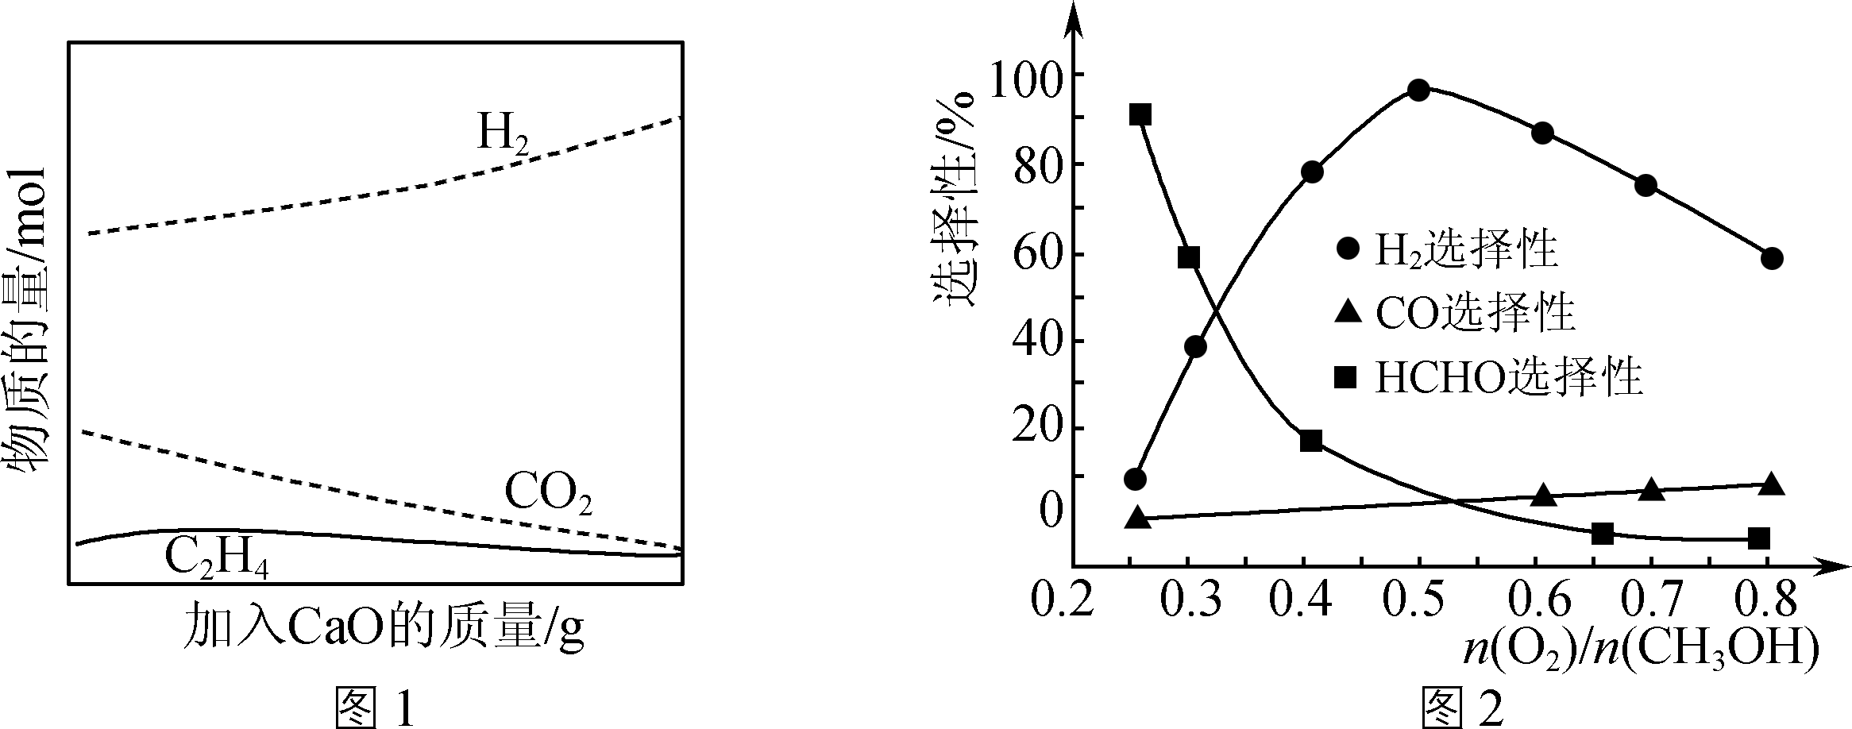

③ 在一定条件下用氧气催化氧化甲醇制氢气，原料气中对反应的选择性影响如图2所示(选择性越大表示生成的该物质越多)。制备H2时最好控制＝________；当＝0.25时，CH3OH和O2发生的主要反应方程式为______________________________________________。

(2) 以V2O5为原料，采用微波辅热－甲醇还原法可制备VO2，在微波功率1 000 kW下，取相同质量的反应物放入反应釜中，改变反应温度，保持反应时间为90 min，反应温度对各钒氧化物质量分数的影响曲线如图3所示，温度高于250 ℃时，VO2的质量分数下降的原因是____________________________________________。

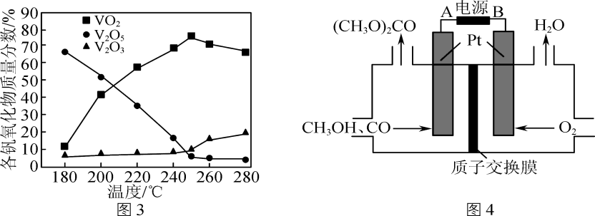

(3) 以甲醇为原料，可以通过电化学方法合成碳酸二甲酯[(CH3O)2CO]，工作原理如图4所示。

① 电源的正极为________(填“A”或“B”)。

② 阴极的电极反应式为________________________________________________________。

20.（12分）铜是重要的贵重金属，其化合物在催化剂研究和光电材料等方面应用广泛。回答下列问题：

（1）在铜的配合物中，H2O、NH3、CO等常用作配体。

①基态Cu2+的价电子轨道表示式为_________。

②H、C、N、O元素中，元素的第一电离能最高的为__________，元素电负性由大到小的顺序为____________________________。

③水溶液中有H3O+、H5O2+、H9O4+等微粒的形式。H3O+中O的杂化轨道类型为__________，其H－O－H键角_______（填“＞”或“＜”）H2O中H－O－H的键角。H5O2+内部存在氢键，H5O2+的结构式可表示为_______________。

④Cu2Cl2·2CO·2H2O是一种配合物，其结构如图所示：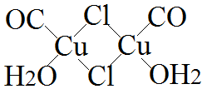，其中每个Cu原子能与其他原子形成_________个配位键。

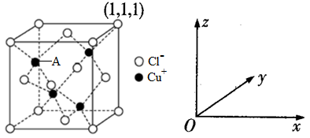（2）CuCl结构属于立方晶系，其晶胞如图所示：

①以晶胞参数为单位长度建立的坐标系可以表示晶胞中各原子的位置，称作原子分数坐标。则A

原子分数坐标为_________。

②晶胞中距离每个Cu+最近的Cl－的个数为_______，若晶胞的棱长为a pm，晶体的密度为ρ g·cm－3，计算阿伏加德罗常数NA=________（列式表示）。

**高三年级月考二化学试卷参考答案**

1--5 B A C D C 6--10 B D C D A 11-16 B B B A B C

17.(14分，每空2分）

[答案]　(1)冷凝管(或直形冷凝管)

(2)将烧杯置于冷水浴中　温度过低，反应速率太慢，温度过高，呋喃甲酸钠产率较低　(3)打开分液漏斗上端的塞子(或使塞子上的小孔对准漏斗上的小孔)，再拧开下端的旋塞，待下层液体从下口流出后，关闭下端旋塞，将上层液体从上口倒出　(4)a　(5)＋HCl―→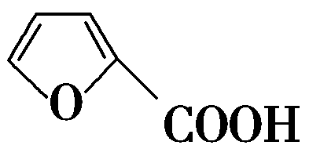＋NaCl　64.7%

18．(16分)

(1)增大接触面积，加快酸溶速率(2分，合理答案即可)　 SiO2 、CaSO4(2分，每个1分)

(2)2H＋＋2Fe2＋＋ClO－＝2Fe3＋＋ Cl－＋H2O(2分)

(3)溶液中的Fe3＋能催化分解H2O2，从而使所用H2O2远远高于理论用量(2分)

(4)能(2分)　C(2分)

(5) www.91taoke.com 91淘课网(2分)　2Ni2＋＋N2H4＋4OH－＝2Ni↓＋ N2↑＋4H2O(2分)

19. (14分，每空2分)

(1) ① b－a

② CaO消耗CO2，降低CO2的浓度，促进平衡正向移动，提高H2的产率

③ 0.5　2CH3OH＋O22HCHO＋2H2O

(2) 甲醇继续还原VO2为V2O3

(3) ① A　② O2+4H＋+4e－===2H2O

20.（12分）

(1).① 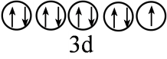 （2分） ②N O＞N＞C＞H ③sp3 ＞ 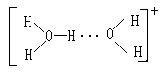或www.91taoke.com 91淘课网 ④3

(2).① ② 4 （2分）